CAPODANNO IN VALCAMONICA
HOTEL APRICA BOARIO TERME

DAL 30 DICEMBRE AL 2 GENNAIO 2027
4 giorni e 3 notti | PENSIONE COMPLETA
€ 550 p.p.

LA QUOTA COMPRENDE
- Bus G.T. per tutti i trasferimenti e le escursioni in programma
- Sistemazione presso Hotel Aprica o similare a Darfo Boario Terme
- Trattamento di mezza pensione
- Gran Cenone di Capodanno con musica e balli
- Speciale pranzo di Capodanno in hotel
- Bevande ai pasti
- Tutte le visite guidate come da programma
- Accompagnatore
- Assicurazione medico bagaglio.

LA QUOTA NON COMPRENDE
- Eventuale tassa di soggiorno
- Ingressi non menzionati
- Auricolari
- Funicolare per Bergamo Alta
- Mance
- Extra di carattere personale
- Assicurazione annullamento facoltativa Euro 25,00
- Tutto quanto non espressamente indicato alla voce “la quota comprende”

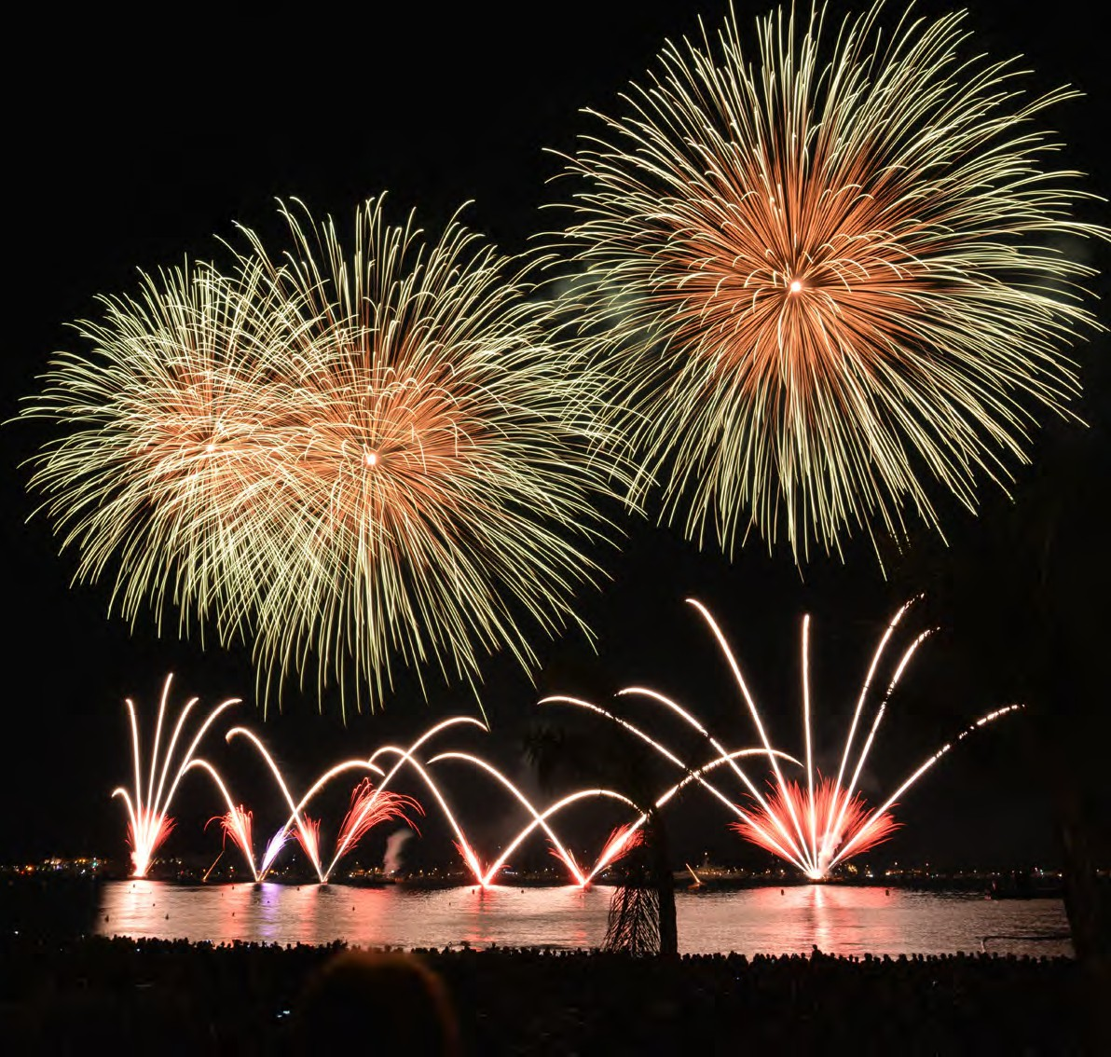



PER INFORMAZIONI
+39 0698378037 - booking@4utravel.it - www.4utravel.it

PER INFORMAZIONI
+39 0698378037 - booking@4utravel.it - www.4utravel.it


CAPODANNO IN VALCAMONICA HOTEL APRICA BOARIO TERME

SUPPLEMENTI
Camera doppia uso singola €100

SCONTI
Terzo letto €30

PROGRAMMA DI VIAGGIO
1° Giorno: Roma – Brescia– Darfo Boario Terme
Incontro dei partecipanti a Roma Piazzale Ostiense, sistemazione in Bus G.T. e partenza per Darfo Boario Terme. Pranzo libero lungo il percorso. Sosta a Brescia e visita guidata: nel cuore della Lombardia, è una città ricca di storia, arte e cultura, con un patrimonio che abbraccia oltre duemila anni di civiltà. La visita guidate di Brescia portano alla scoperta di questa meravigliosa città, nota come la Leonessa d’Italia, che con la sua ricchezza monumentale, i suoi musei d’eccellenza e le sue celebri piazze monumentali che permettono di ripercorrere anni di storia e il celebre Cimitero Monumentale del Vantiniano si rivela una destinazione affascinante e tutta da scoprire. Al termine trasferimento in hotel, cena e pernottamento
2° Giorno: Bergamo Bassa e Bergamo Alta
Prima colazione in hotel, partenza per la visita guidata di Bergamo: un breve percorso a piedi e ci si trova nel Centro Piacentiniano, affascinati dall’armonica disposi-zione di edifici e di piazze, ma soprattutto dalla geniale idea di stabilire tra le due città un preciso rapporto che le ha collegate nello spazio e nel tempo. Passeggiando lungo le vie del centro e guardando verso Città alta spesso si aprono scorci panoramici e prospettici di grande suggestione e poi… Teatro Donizetti, palazzi pubblici e privati, chiese con sorprendenti opere d’arte. È piacevole, inoltre, girovagare lungo i borghi, le antiche strade in uscita dalla città, dove gli edifici che vi si allineano sen-za soluzione di continuità, i negozi tradizionali, le attività artigianali rimaste fanno ancora respirare l’atmosfera del passato. Pranzo libero. Nel pomeriggio escursione alla Città alta, da sempre considerata il cuore della città, è ancora oggi il quartiere più bello e più emozionante. Il fascino delle vie ciottolate, gli scorci silenziosi, l’in-stancabile funicolare, le tante chiese con il suono delle campane, il profumo del pane: Città alta non lascia mai indifferenti e lascia sempre un ricordo nella memoria di chi la visita. Rientro in hotel, Gran Cenone di Capodanno con musica e balli. Pernottamento
3° Giorno: Clusone - Lovere
Prima colazione in hotel, partenza per visita guidata di Clusone, comune di origini antichissime che vide tra i suoi primi abitanti gli Orobi nel XII secolo a.C. Simbolo del pacifico borgo è l’Orologio planetario Fanzago realizzato nel Cinquecento sulla facciata sud della torre del municipio, opera tuttora funzionante e dotata di una mec-canica incredibilmente ardita per l’epoca. La Basilica di Santa Maria Assunta e San Giovanni Battista, costruita sul finire del Seicento dall’architetto Giovanni Battista Quadrio, che lavorò anche alla Fabbrica del Duomo di Milano, è un edificio in stile Barocco che domina Clusone dall’alto, offrendo uno stupendo panorama montano. Accanto alla chiesa si trova il trecentesco Oratorio dei Disciplini, caratterizzato dal celeberrimo ciclo di affreschi Quattrocenteschi raffiguranti il Trionfo della morte e la Danza Macabra, due scene tra le più importanti del genere in Italia. Speciale pranzo di Capodanno in hotel. Nel pomeriggio visita guidata di Lovere: passeggiando ed assaporando la storia tra vicoli stretti, contrade antiche, chiese e torri di Lovere non vi sfuggiranno neanche gli angoli più nascosti di uno dei Borghi più Belli d’Italia. Rientro in hotel, cena e pernottamento
4° Giorno: Bienno - Roma
Prima colazione in hotel, partenza per la visita guidata di Bienno, uno dei borghi più belli d’Italia. Innanzitutto a Bienno bisogna perdersi lungo i vicoli labirintici ed intricati del borgo medieval-rinascimentale, vicoli che conducono a cortiletti che conducono ad altri vicoli che portano a piazzette. Bisogna passare sotto a volti e log-gette, lambire scalette, un meraviglioso dedalo di stretti tracciati che tutto collega: spazi pubblici e spazi privati necessariamente (o forse generosamente) lasciati liberi al passo di tutti. Partenza per il rientro in sede con pranzo libero lungo il percorso
Per motivi tecnici l’ordine delle visite potrebbe essere modificato

